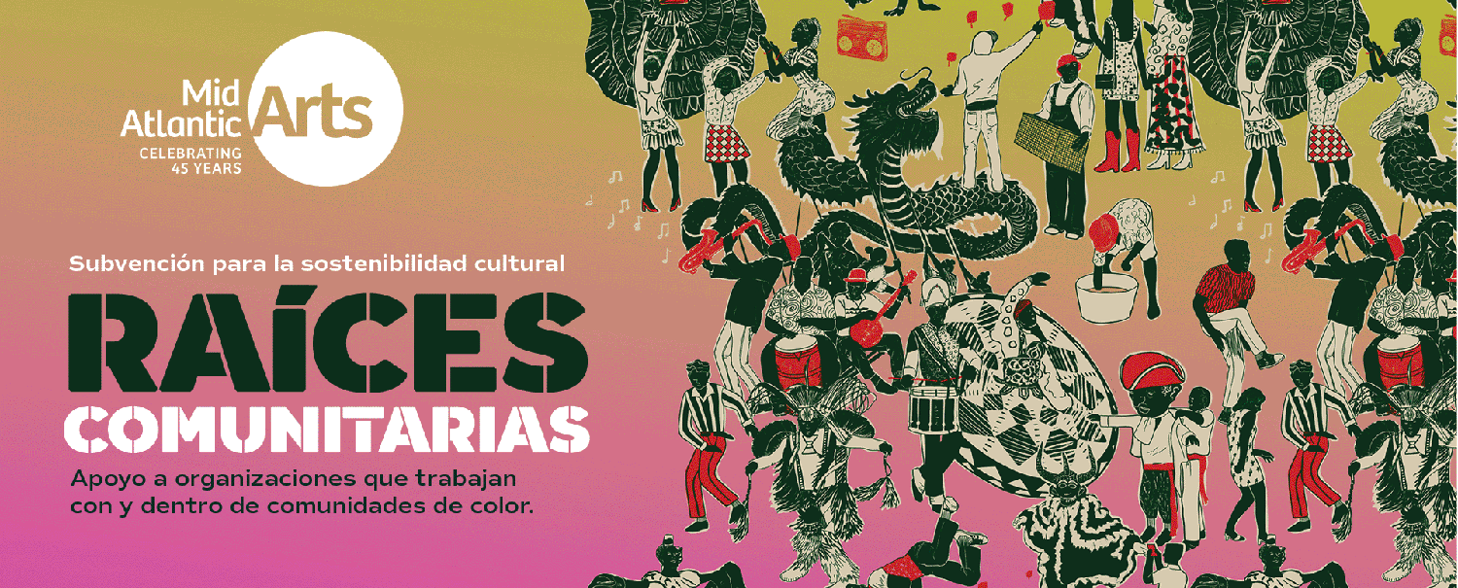

Subvención para la sostenibilidad cultural: Raíces Comunitarias

Reglas Generales del Programa 2024-2025
Seminario informativo virtual: 31 de octubre de 2024, 3:00 p.m. – 4:00 p.m.
Apertura de solicitudes: 12 de noviembre de 2024
Sesiones informativas:
Inglés: 13 de noviembre de 2024, entre las 15:00 y las 17:00 horas
Español: 14 de noviembre de 2024, entre las 15:00 y las 17:00 horas
Cierre de solicitudes: 6 de enero, 11:59 pm EST
Período de duración del programa: mayo de 2025 a junio de 2026

SOBRE MID ATLANTIC ARTS
Fundada en 1979, Mid Atlantic Arts apoya a artistas, presentadores y organizaciones a través de subvenciones, programas y colaboraciones. Trabajando con los consejos estatales de las artes y el Fondo Nacional para las Artes (NEA), Mid Atlantic Arts combina fondos públicos y privados para promover diversas expresiones artísticas y conectar a las personas con experiencias artísticas significativas en la región y más allá.

ACCESIBILIDAD
Las reglas generales están disponibles en inglés y español en formatos PDF y Word accesibles aquí.

Para ajustes o traducciones a otros idiomas, contacte a Sarah Theune al: culturalsustainability@midatlanticarts.org. Por favor, haga sus solicitudes con al menos 5 días hábiles antes de la fecha límite de solicitud para garantizar la asistencia adecuada.

¿QUÉ ES EL PROGRAMA DE SUBVENCIONES PARA LA SOSTENIBILIDAD CULTURAL?
El Programa de Subvenciones para la Sostenibilidad Cultural es respaldado por la Fundación Wallace. La misma es una iniciativa en conjunto con las seis Organizaciones Regionales de Artes de los Estados Unidos (RAO) para destacar las artes y la cultura en las comunidades negras, indígenas y de color (BIPOC por sus siglas en inglés). El objetivo es garantizar que las organizaciones artísticas BIPOC reciban una financiación comparable a la de las organizaciones históricamente bien establecidas.

Este programa proporciona financiamiento operativo sin restricciones a organizaciones artísticas fundadas por, con y para comunidades de color, lo que les permite mantener y expandir sus prácticas, beneficiando a las comunidades a las que sirven. También apoya las experiencias artísticas interculturales y fomenta una colaboración más sólida entre los artistas, las comunidades y las RAO.

El Programa de Subvenciones para la Sostenibilidad Cultural brinda apoyo operativo general a organizaciones artísticas y culturales BIPOC con presupuestos inferiores a $500,000 y con al menos tres años de programación. Mid Atlantic Arts seleccionará a 20 organizaciones beneficiarias dentro de los 10 estados y territorios de la región:
- 10 organizaciones seleccionadas (una por estado y territorios) con gastos operativos entre $0 y $249,999 recibirán una subvención de hasta $46,000.
- 10 organizaciones seleccionadas (una por estado y territorios) con gastos operativos entre $250,000 y $499,999 recibirán una subvención de hasta $66,000.

CRITERIOS PARA RECIBIR UNA DE LAS SUBVENCIONES DE SOSTENIBILIDAD CULTURAL
Para ser elegible para esta subvención, su organización debe cumplir con los siguientes criterios:
- Presupuesto: Presupuesto operativo inferior a $500,000 (excluyendo fondos de emergencia como COVID, Ley CARES, ARPA).
- Experiencia: Al menos tres años de programación artística y cultural. Estos años no tienen que ser consecutivos o estar vinculados a su fecha de incorporación.
- Enfoque comunitario: Su programación debe mostrar un fuerte compromiso con el apoyo a las comunidades de color históricamente marginadas.
- Liderazgo: Su equipo de liderazgo debe estar estrechamente conectado con las comunidades a las que sirven, ya sea artística o administrativamente.
- Misión: La misión de tu organización artística debe priorizar el trabajo dentro de las comunidades de color y/o el servicio a estas comunidades.
- Su organización está trabajando para abordar desigualdades sistémicas a través de sus prácticas.
- Su organización también debe ser una de las siguientes:
  - 501(c)(3) sin fines de lucro
  - Entidad con fines de lucro (LLC, S-corp, etc.)
  - Colectivo de artistas (ya sea incorporado con una identificación fiscal o con un patrocinador fiscal que tenga una identificación fiscal)

- No son elegibles organizaciones que hayan recibido fondos de ArtsHERE.

¿CÓMO SOLICITAR?
El portal de solicitud de subvenciones para la Sostenibilidad Cultural se abrirá a las 9 a.m. ET el lunes 12 de noviembre. Las organizaciones deben presentar su solicitud a través del portal de subvenciones en línea de Mid Atlantic Arts en midatlanticarts.smartsimple.com y crear un nuevo ingreso (new login). Si tiene preguntas sobre el estado de su cuenta, comuníquese con la asociada del programa Sarah Theune culturalsustainability@midatlanticarts.org

Paso 1: Registrarse en el portal de subvenciones de SmartSimple
- Vaya a la página de registro y seleccione “Organización sin fines de lucro registrada” u “Otra organización/grupo”.
- Ingrese su información y envíe su registro.
- Busque en su correo electrónico un enlace de nuevo ingreso (new login) y haga clic en él.
- Cree una nueva contraseña y haga clic en enviar.
- Busca el código de verificación en tu correo electrónico, cópialo y pégalo en el cuadro de la página de inicio de sesión.
- ¡Ahora estás en el portal SmartSimple! Confirme su perfil haciendo clic en el símbolo de la letra en la esquina superior derecha y seleccionando “Perfil de la organización” para confirmar su información de registro.
Paso 2: Solicitar
- Vaya a la página de inicio y haga clic en “Oportunidades de financiamiento”.
- Seleccione “Solicitar ahora” (apply now) para la subvención de sostenibilidad cultural.
- Haga clic en “Guardar” (SAVE) para iniciar su solicitud.
- Responda a las preguntas y haga clic en “Enviar” cuando haya terminado.

La solicitude de Sostenibilidad Cultural, incluidas las preguntas narrativas y los requisitos de las muestras de trabajo, se puede previsualizar y descargar en formatos Microsoft Word y PDF en este enlace: https://www.midatlanticarts.org/opportunity/cultural-sustainability/

Materiales obligatorios para la solicitud: (Se puede presentar como documento de texto [Word Doc] o PDF)
- Prueba de participación comunitaria (por ejemplo, una carta de recomendación, una carta de asociación o una descripción del programa que detalle su misión, una carta de apoyo de un artista notable o líder comunitario, etc.).
- Evidencia de presupuesto operacional (últimos tres años) o evidencia de gastos de los últimos tres años.

Muestras de trabajo: Las muestras de trabajo son opcionales, pero recomendado, ya que ayudan a los panelistas a entender mejor su organización y su conexión con la comunidad.

Elija sabiamente: seleccione dos muestras para enviar, ya que los panelistas pasarán unos 5 minutos en ellas.

Ejemplos de trabajo sugeridos:
- Un enlace al sitio web o a las redes sociales de su organización.
- Un enlace o una foto de una noticia local que destaque su organización.
- Una foto o video de un evento comunitario exitoso (por ejemplo, un taller, una actuación).
- Extractos de audio o vídeo del trabajo de su organización.

Especificaciones de la muestra de trabajo:
Audio/Vídeo: La duración máxima es de 3 minutos; si el vídeo es más largo, especifica qué sección de 3 minutos quieres que vean. Súbelo en formato MP4 o proporciona un enlace a plataformas como YouTube, Vimeo, SoundCloud o Spotify, incluyendo una contraseña si es necesario.
Fotos: Formatos recomendados: JPEG/JPG o PNG.
Documentos: Extensión: 1 página por documento. Formato recomendado: .PDF.

¿CÓMO PUEDO UTILIZAR LA FINANCIACIÓN DE LA SOSTENIBILIDAD CULTURAL?
Las subvenciones de Sostenibilidad Cultural para organizaciones no tienen restricciones, lo que significa que puede usarlas para fortalecer y mantener su trabajo sin necesidad de designar fondos para un proyecto específico. Sin embargo, los fondos deben apoyar directamente las actividades de su organización.

Estos fondos se pueden utilizar para varios propósitos, entre ellos:
- Creación de capacidad
- Apoyo operativo
- Ampliación de programas
- Actualización de la tecnología
- Participación comunitaria
- Cubrir el alquiler y los servicios públicos

Para las empresas y las LLC, puede haber requisitos específicos para usar los fondos, así que no dude en comunicarse con nosotros si tiene alguna pregunta.

PAGOS DE SUBVENCIONES, IMPUESTOS Y REQUISITOS
Mid Atlantic Arts planea desembolsar la mayor parte de la subvención en el momento de la adjudicación. Los beneficiarios también tendrán la opción de recibir el pago de la subvención en cuotas durante el período de la subvención.

Esto incluye:
- Financiación operativa general sin restricciones
- Apoyo operativo
Si se le otorga el premio, recibirá su primer pago dentro de los 60 días posteriores a que Mid Atlantic Arts haya recibido y aprobado todos los documentos necesarios para el premio.

- Recibir esta financiación se considera un ingreso a menos que su organización esté exenta de impuestos. Todos los beneficiarios son responsables de informar los fondos de la subvención al IRS. Las entidades con fines de lucro que reciben estas subvenciones deben pagar los impuestos relacionados. Mid Atlantic Arts ofrece recursos de apoyo fiscal y puede ayudarlo con sus necesidades.
- Se espera que los beneficiarios seleccionados dirijan un taller virtual durante el año de duración del programa, centrándose en la participación comunitaria, la preservación cultural, la inclusión o la justicia social.
- Si recibe fondos, debe completar una encuesta de impacto del beneficiario y participar en una entrevista grabada con un representante de la RAO de EE. UU. durante el año de adjudicación (mayo de 2025 – junio de 2026). Los beneficiarios deben presentar un informe final antes del 31 de julio de 2026, después de que finalice el período de la subvención. Puede enviar su informe a través de SmartSimple.

PROCESO DE REVISIÓN DEL PANEL
Después de enviar su solicitud, recibirá una confirmación por correo electrónico para confirmar la recepción de su información. El personal de Mid Atlantic Arts se comunicará con usted si tenemos alguna pregunta.

Las solicitudes serán revisadas por un panel compuesto por líderes artísticos y culturales, artistas BIPOC y organizadores comunitarios.

SEMINARIOS WEB Y SESIONES INFORMATIVA
Seminario web:
31 de octubre de 2024 a las 3:00 p. m. ET

Sesiones informativas:
Inglés: 13 de noviembre de 2024, entre las 3:00 p. m. y las 5:00 p. m. ET
Español: 14 de noviembre de 2024, entre las 3:00 p. m. y las 5:00 p. m. ET

Fecha límite: El portal de solicitud cierra el 6 de enero de 2025 – 11:59 pm EST

Informe final del beneficiario
Los beneficiarios deben completar un informe final antes del 31 de julio de 2026, una vez que finalice el período de subvención. El informe del beneficiario se puede encontrar en SmartSimple.

Si desea obtener más información, contáctenos
Comuníquese con Sarah Branch, directora del programa Creatividad en la comunidad, en sbranch@midatlanticarts.org, o con Sarah Theune, asociada del programa Artes escénicas y Creatividad en la comunidad, en sarah@midatlanticarts.org o llame al 410-539-6656 x120

La solicitud para la subvención para la Sostenibilidad Cultural que incluye preguntas narrativas y requisitos de muestra de trabajo, se puede previsualizar y descargar en formato Microsoft Word y PDF en este enlace: https://www.midatlanticarts.org/opportunity/cultural-sustainability/

Si tiene preguntas sobre accesibilidad lingüística, comuníquese con culturalsustainability@midatlanticarts.org.

